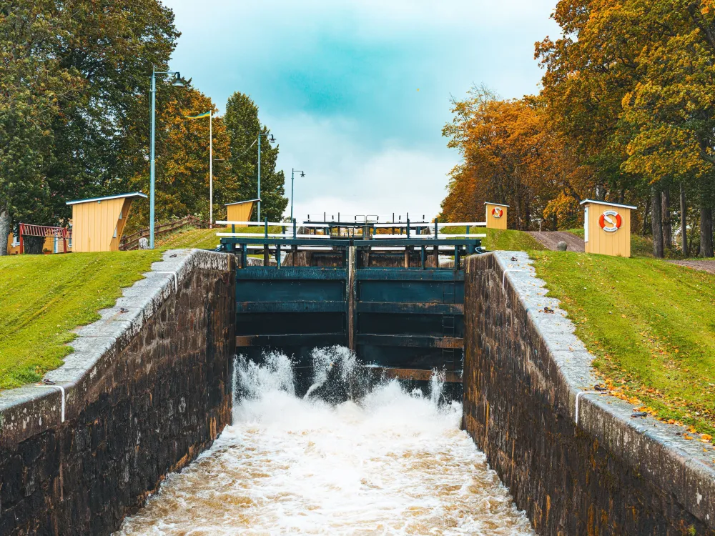
G Ö T A K A N A L - 3 SEPTEMBER -26
- Vi reser med Ätrans Buss från Ätrans torg kl 06.00
- Ta med eget frukostkaffe, för paus på vägen,
ev. busskaffe.
- M/S Bellevue avgår 10.30 fr. Töreboda
vi passerar 19 slussar/10 broar.
- Lunch på båten (varmrökt lax, dillcreme, potatis,
smör/bröd, dryck, kaffe/kaka.
- Ankommer Sjötorp ca 15.00
- Sedan bussas vi tillbaka till Töreboda och våran buss för hemfärd. Stopp i Mullsjö för att rasta.

OBS!!! Anmälan senast 21 juli Pris: 1.275,-
Inger 0705 – 75 03 69

